Tarefa 11 – 1o EM - Gramática – Módulo 16
1)
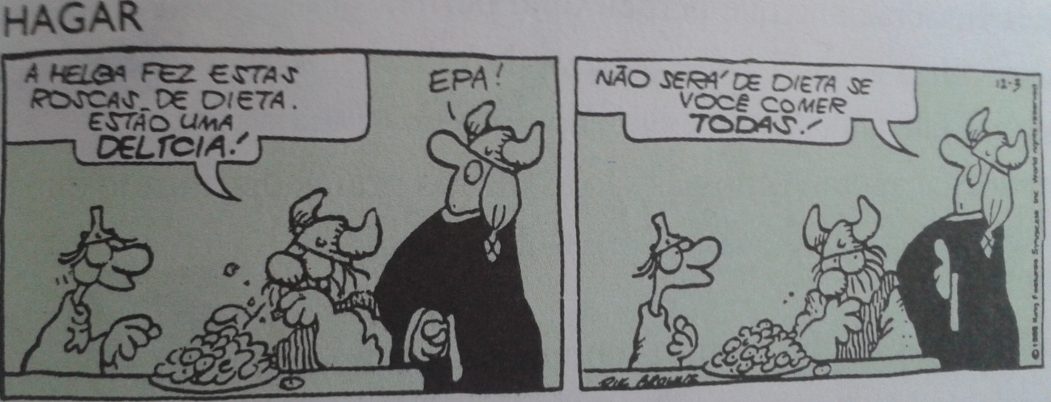
a) Identifique e classifique os três pronomes nos quadrinhos.
b) Esses três pronomes são pronomes substantivos ou pronomes adjetivos?
c) Por que o pronome do primeiro quadrinho está na primeira pessoa?

2. Sublinhe e classifique os pronomes existentes nas frases.
a) Minha filha mora na França.
b) A Bíblia contem todos os ensinamentos morais.
c) Façamos nossas orações.
d) Isto é desagradável!
e) Aquele livro é ótimo.
f) Nenhum aluno foi reprovado.
g) Respeita teus superiores.
h) Quem chegou mais cedo?
i) Diga-me quem esteve aqui.
j) Quantos livros já compraste?

3. Relacione os pronomes grifados nas frases com a classificação dada:
1 – Pronome demonstrativo
2 – pronome possessivo
3 – pronome indefinido
4 – pronome interrogativo
5 – pronome de tratamento
6 – pronome pessoal
a. Meu ( ) caderno está todo ( ) rasgado.
b. Aquela ( ) moça está chamando você ( ).
c. Teus ( ) exercícios estão certos.
d. Alguém ( ) chegou antes de mim ( ).
e. Nossos ( ) professores já estão aqui.
f. Todos ( ) falam, mas ninguém ( ) se entende.
g. Esses ( ) alunos estão bastante adiantados.
h. Seus ( ) filhos já saíram.
i. Todos ( ) aprenderam a lição.
j. Quem ( ) ainda não fez o exercício?

